СЛУЖИТЬ – ЭТО ПОЧЁТНО!

Выбирая профессию, молодой человек хочет быть уверен в ее востребованности сейчас и в будущем. Именно такой является профессия военного. Многие старшеклассники интересуются вопросами поступления в высшие военные училища.

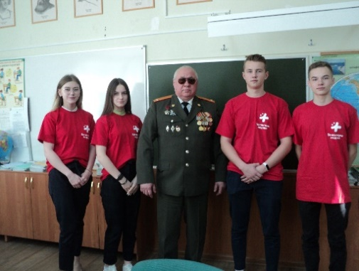

22 ноября 2019 г. на встречу со старшеклассниками школы № 24 г. Костромы был приглашён военный врач **Виктор Николаевич** **Гудаченко,** который рассказал учащимся 10 «А», 11 «А» классов о своей профессии, дал подробную информацию о поступлении в высшие военные учебные заведения России в 2020 году.

Более подробно Виктор Николаевич остановился на Костромской военной академии радиационной, химической и биологической защиты имени Маршала Советского Союза С. К. Тимошенко.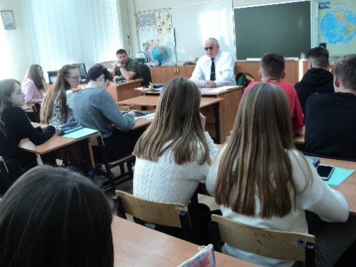

В процессе беседы Виктор Николаевич отвечал на следующие **вопросы старшеклассников**:

Почему Вы выбрали именно эту профессию?

Ваше образование?

Как Вы пришли в эту профессию? Что самое сложное в Вашей профессии?

Самая интересная история, связанная с Вашей профессией?

Отличие военного врача от обычного?

В чём преимущества военной профессии от гражданской?

На Ваш взгляд, почему сейчас много молодёжи стараются получить военную специальность? Расскажите о нашем хим. училище.

Какие высшие военные учебные заведения, на Ваш взгляд, наиболее перспективны?

Какие военные специальности можно получить в учебных заведениях?

Какие бы Вы дали рекомендации при поступлении в высшие военные уч. заведения?

Типичные ошибки при прохождении собеседования?

Какие военные специальности для девушек пользуются спросом?

Девушкам есть какие-то привилегии при поступлении в военные училища?

Встреча была полезной не только для тех, кто собирается поступать в высшие военные учебные заведения, но и для тех, кто ещё не определился с выбором будущей профессии.